1. 栏目标题修改格式：【不要每个栏目和页面都一样】

栏目名称-Tuobaba智能学车【或者公司名称】

例如：关于我们-Tuobaba智能学车【或者公司名称】

2、栏目中“首页”链接 <http://www.tuobaba.cn/> 不要后缀

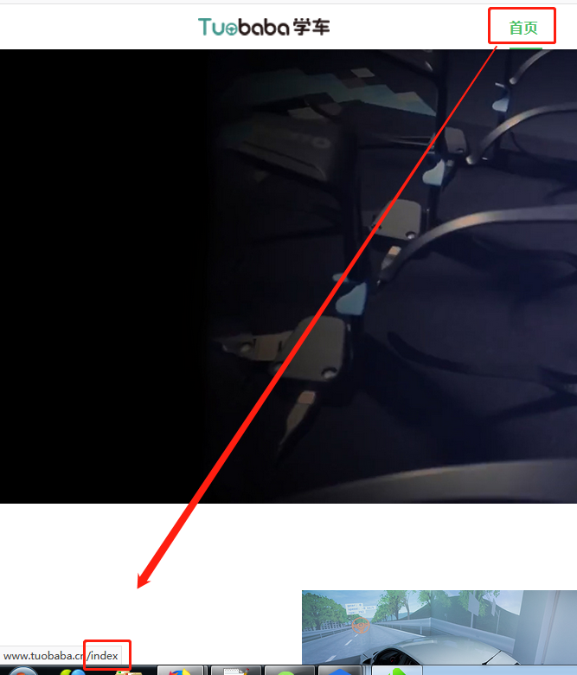

1. 网站的 404跳转做一下

